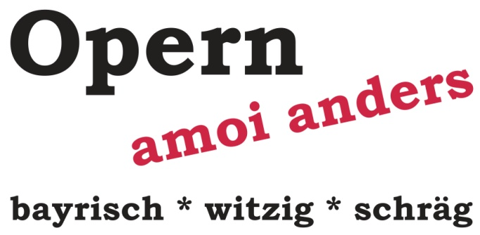
Freitag, 16. März 2018
Genießen Sie berühmte Opern einmal anders: ohne Gesang, auf bayrisch gereimt und präsentiert mit hinreißender Musik!
Theater Drehleier

- Nabucco
- Don Giovanni
- Die Zauberflöte
Die bekannten Opern werden in bayrischer Mundart in Versform dargeboten (es wird nicht gesungen!). Die Handlung der Oper bleibt im Grundsatz bestehen, es werden jedoch meist die Namen in bayrische Namen verändert und das Geschehen wird zum Teil nach Bayern verlegt. Natürlich wird auch in diesen Opern gestorben, doch selbst das geschieht hier auf humorvolle Art, mit einem Augenzwinkern. So werden Opern für Alt und Jung und zu einem Genuss, verständlich nicht nur für Opernfans.

Worum’s geht in je 40 Worten:
Nabucco
König Nabucco zwingt das Volk Israel in babylonische Gefangenschaft. Seine machtgeile Tochter Abigai will erstens ihrer (erstgeborenen) Schwester Fenena und deren Geliebten Ismael aus Israel an den Kragen und zweitens ihrem Vater mit Hilfe des Gottes Baal die Königskrone abluchsen.

Don Giovanni
Adeliger Alpencasanova verführt reihenweise Frauen und Mädchen aus allen sozialen Schichten (dabei ist ihm jedes Mittel recht) und führt penibel Buch über seine amourösen Erfolge. Weil er absolut keine Lust verspürt, seinen Lebenswandel zu ändern, nimmt er schließlich ein schlimmes Ende.

Die Zauberflöte
Verarmter Prinz sucht im Chiemgau nach der Frau fürs Leben und trifft dabei zufällig auf ulkigen, landstreichenden Vogelhändler mit gleicher Zielsetzung. Gemeinsam überwinden die beiden mit Hilfe magischer Musikinstrumente (Zauberflöte und Glockenspiel) alle Hindernisse auf dem Weg zum großen Glück.

Die Mundartleser:

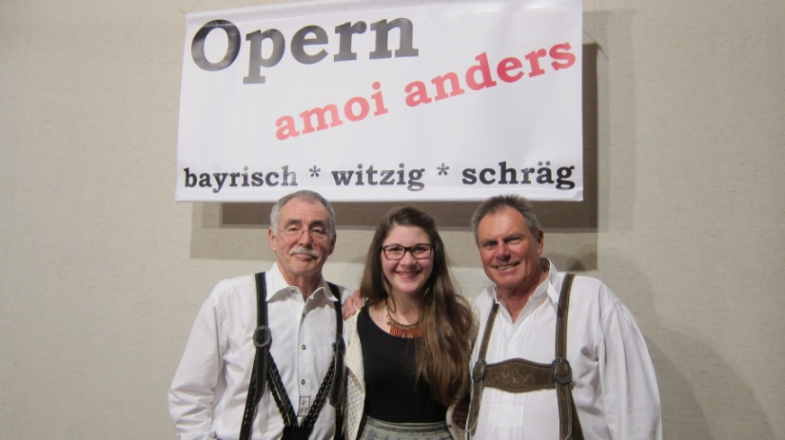

Max Dietrich, Leni Böhm, Dr. Hans Küsters

Trio Tonale:
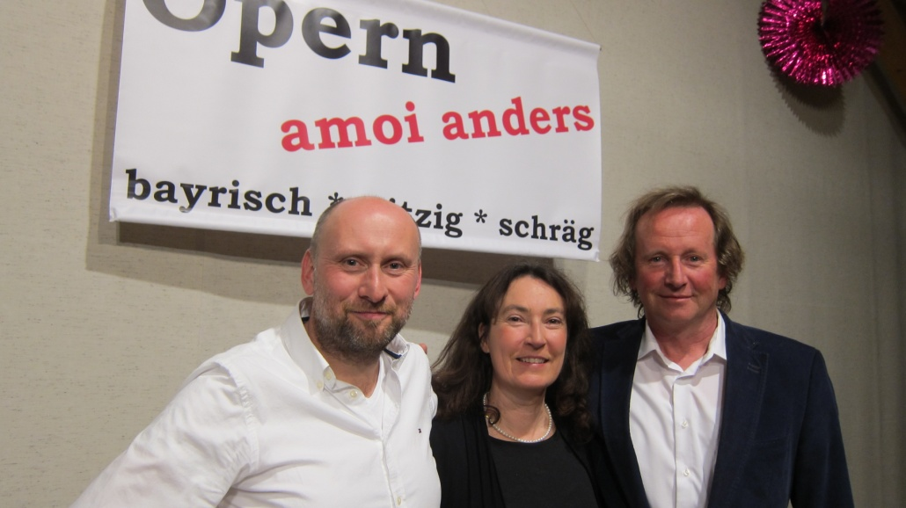

Stefan Schrag, Gerlinde Hofmann, Ernst Hofmann

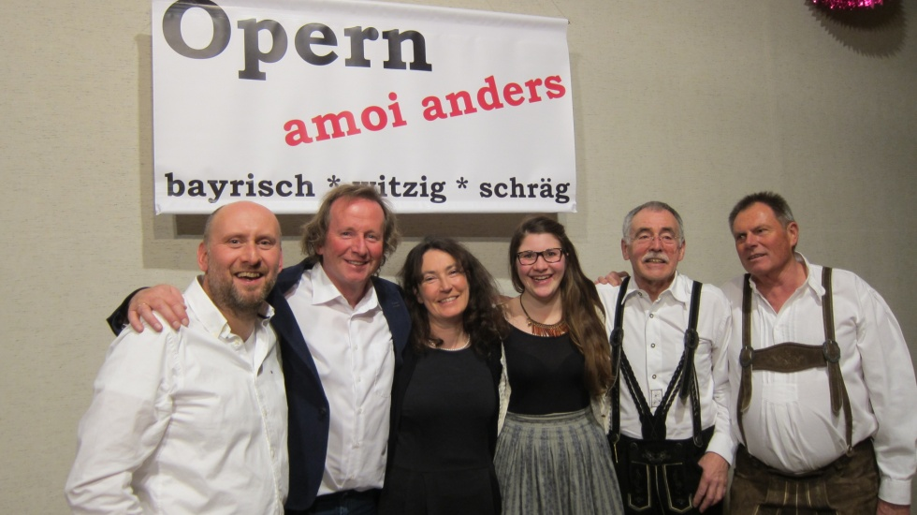

Link: www.opern-amoi-anders.de

